第三节《人口容量》导学案
姓名：___________ 班级：__________ 时间：__________
【课标要求】
◑结合实例，解释区域资源环境承载力、人口合理容量。
【学习目标】
区域认知：学会分析某一地区资源环境承载力的大小。
综合思维：了解区域资源环境承载力与人口合理容量的区别,理解保持人口合理容量的意义和措施。
地理实践力：根据本地的资源状况，判断本地的资源环境承载力及人口合理容量。
人地协调观：结合保持人口合理容量的意义，树立良好的资源观和环境观。
【重难点】
◑重点：分析影响区域资源环境承载力的因素。
◑难点：理解保持人口合理容量的意义和措施。
【课前预习】
活动一 什么是区域资源环境承载力，影响其因素有哪些？读P16图文资料完成下列问题。
1．定义：是指在保证资源______________和保护______________的前提下，区域的资源环境条件所能承载的人口数量。
2．影响因素
(1)自然资源状况
①某区域所能承载的人口数量是由当地的自然资源_______所决定的。
②资源_______的区域能承载较多的人口。
③通常用某一种或几种资源的_______作为估算某个区域资源环境承载力的依据。
(2)社会经济和_______水平
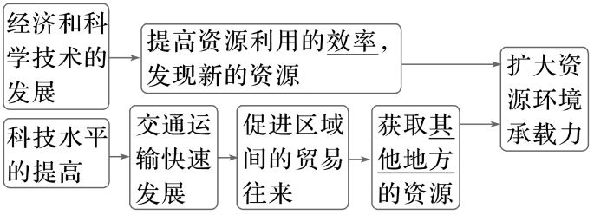
(3)人均消费水平：区域资源环境承载力会随着消费水平的提高而_______。
(4)人口受教育水平：人口受教育水平越高，资源环境承载力_______。
(5)地区的对外开放程度：地区的对外开放程度越高，资源环境承载力_______。
活动二 什么是人口合理容量？读P18图文资料，完成下题。
1．概念：是指按照______________，保障健康生活的水平，同时又在不妨碍未来人口生活质量的前提下，一个国家或地区_______的人口数量。
2．特点：人口合理容量是人口与资源、环境、经济、_______协调发展的必要条件，其数值要_______资源环境承载力；是一个理想的、难以确定_______的“虚数”。
3．意义：影响人口战略；影响_______；影响区域的社会经济发展。
4．追求人口合理容量的原因
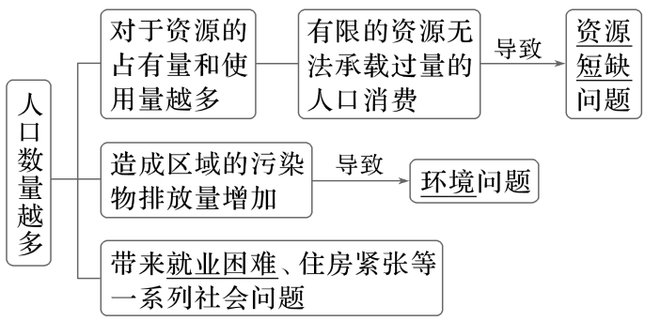
5．保持人口合理容量的措施
区域 | 具体措施
世界 | _______要尽最大可能把人口控制在_______的规模之内
世界 | 建立_______的国际秩序，保证人人拥有不断追求高水平生活质量的平等权利
各国、各地区 | 应尊重_______发展的客观规律
【课中探究】

探究一：为什么要进行“吊庄移民” ？
【材料1】宁夏西海固是指宁夏回族自治区的南部地带，包括原州区、海原县、西吉县、隆德县、泾源县和彭阳县。从地理位置上来看 ，其位于中国西北陕、甘、宁三省省会中间点，是“塞上江南”宁夏最具西北苍凉气质的一座城市。1949年解放时这里的森林覆盖率仅有1.4%。新中国成立后，甘肃的河西、定西和宁夏的西海固，是当时公认的全国最为贫困的地区。 这里山高坡陡，雨水稀少，十年九旱，土地贫瘠，素有“苦瘠甲天下”之称。1972年，联合国粮食开发署将这里确定为“最不适宜人类生存的地区之一”。
【材料2 】：西海固地处黄土高原丘陵沟壑地带，山高坡陡，十年九旱。七十年代，仍有70%的群众吃不饱、穿不暖，人畜喝的是苦咸水。贫穷是因为土地贫瘠，还因为闭塞、生产方式原始、科技文化落后、信息闭塞。饮水难，水土流失严重，极端气候日趋增加。由于气候和土地条件的限制，西海固地区的植被覆盖率非常低。这使得当地的生态环境非常脆弱，难以抵抗自然灾害的侵袭。同时，植被覆盖率的低下也导致了水土流失的加剧，形成了一种恶性循环。
闽宁镇位于宁夏回族自治区银川市永宁县，是一个自然环境和资源丰富的地区。首先，闽宁镇的地理环境特征包括地势由西向东倾斜，属于贺兰山东麓洪积平原与黄河冲积平原过渡地带，山前冲积扇发达。闽宁镇拥有丰富的水资源和土地资源。黄河和长江的源头位于该地区，为农业、工业和生态环境发展提供了重要的支持。此外，该地区还有着丰富的矿产资源，如煤炭、石油和天然气等。
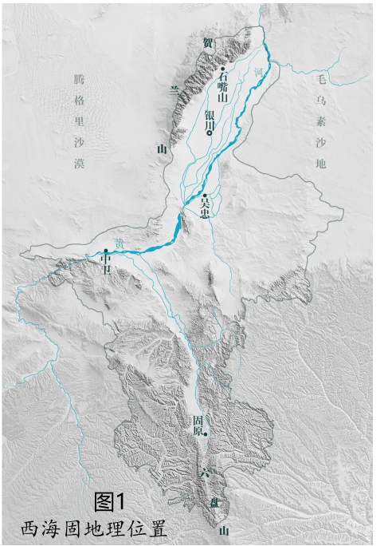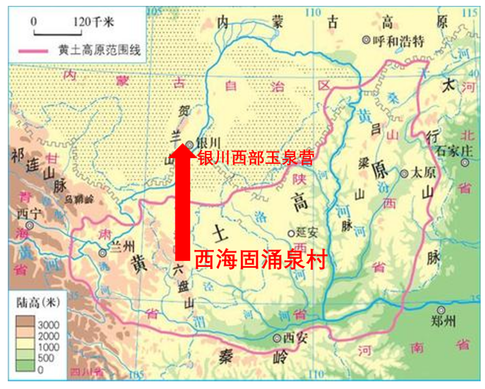
问题设计-Q1.根据本地的资源状况，判断本地的资源环境承载力及人口合理容量。解释为什么要进行“吊庄移民” ？
问题设计-Q2.根据图1.22，思考人口数量与资源环境承载力之间存在什么关系？
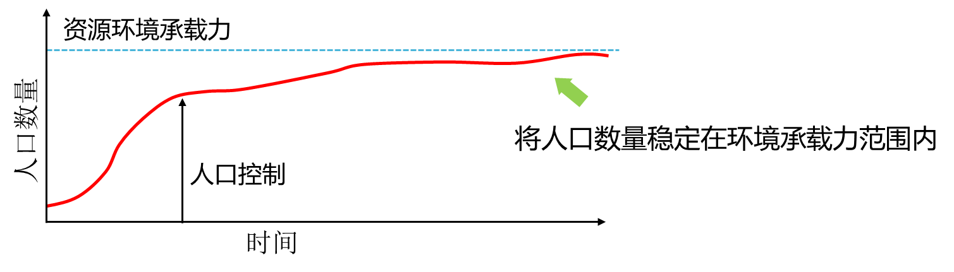
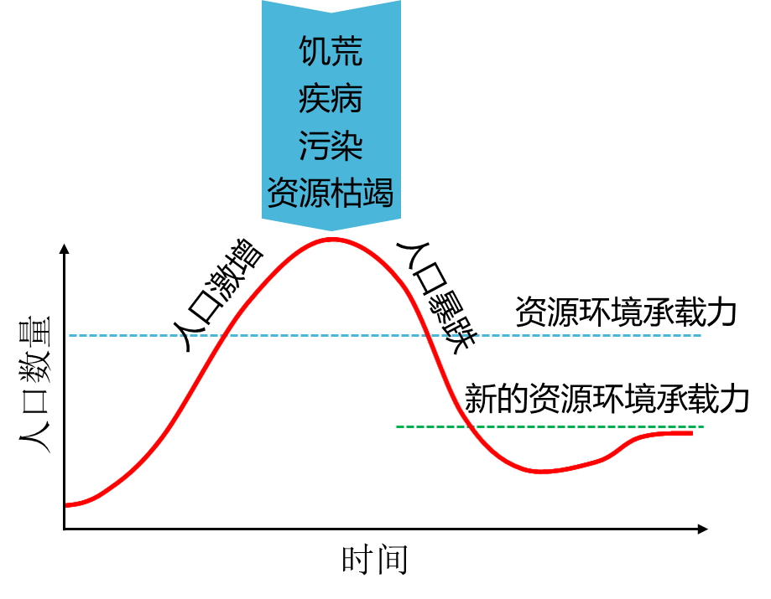
【重难点突破】
Q3.影响宁夏西海固地区环境人口容量的因素是什么?

（二）资源环境承载力的影响和制约因素
1.自然资源状况
自然资源状况与区域环境承载力呈正相关，是影响环境承载力的最重要因素。
“短板效应：——区域环境承载力的大小取决于数量最少的资源
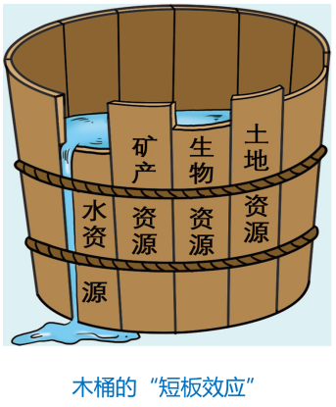
每个区域有限的资源数量只能满足一定数量的人口需求，资源丰富的区域能承载较多的人口。
通常用某一种或几种资源的承载力作为估算某个区域资源环境承载力的依据。如：
水资源是估算我国西北地区资源环境承载力的主要依据；耕地资源是估算我国西南山区资源环境承载力的主要依据。
问题设计-Q4. 假如各块木板代表不同的资源种类，那么请从“短板效应”角度，解释宁夏西海固地区的自然资源短板在于什么？
问题设计-Q5. 除了自然资源之外，还有哪些因素影响也影响西海固的环境承载力？
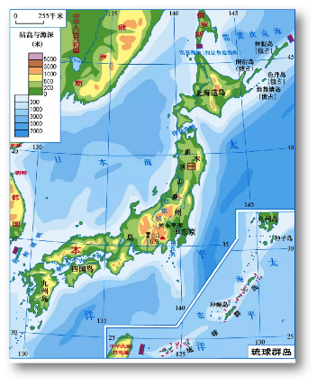
2.社会经济和科技发展水平
材料2：面积：37.8万平方公里
自然:资源：极度匮乏
人口：1.26亿
港口条件：海湾多，多良港
科技：非常发达
经济：高度发达、世界第三大经济体
科研、航天、制造业、动漫、游戏产业、教育水平均居世界前列。
思考:日本国土面积狭小，矿产资源贫乏，它是依靠什么条件来提高本国环境人口容量的？
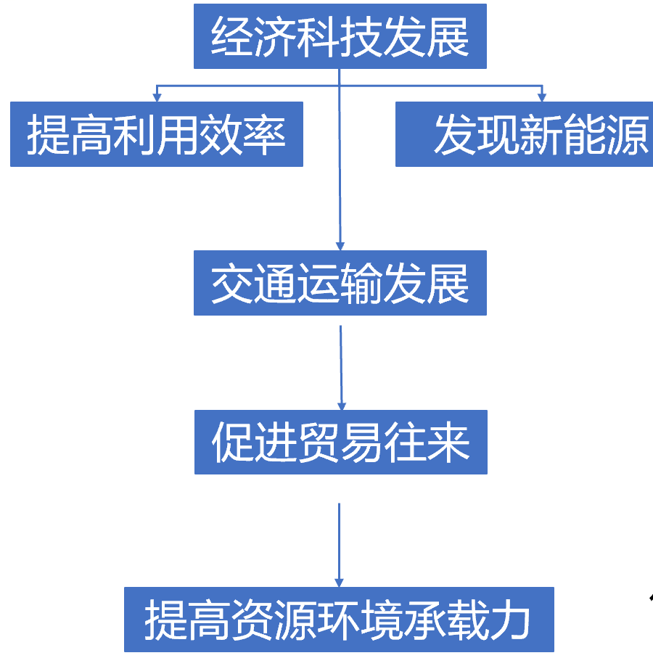
日本的土地资源、矿产资源都不足，但通过便利的海运，大量进口利用其他国家和地区的资源，提高了本国的资源环境承载力，从而承载了大量的人口。
3.人均消费水平
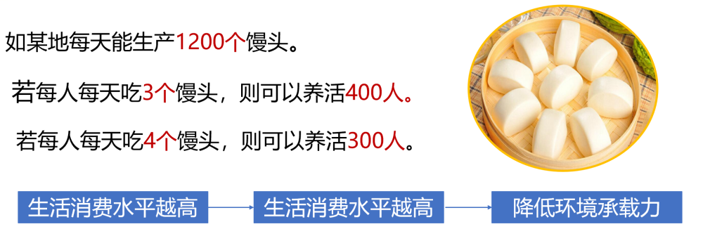
把全球看作一个整体，那么，地球最多能养活多少人呢？关于这个问题，人们主要有三种看法：
乐观派：未来世界的人口不会达到资源环境承载力的极限值。
悲观派：目前世界人口太多，已经超过地球的资源环境承载力。
中间派：地球所能容纳的人口数量在100亿左右。
同学们，你属于哪一派呢？请谈谈你的看法。
【总结：请绘制出本节课的思维导图】

